1. pielikums
Ministru kabineta
2017. gada 16. maija
noteikumiem Nr. 258

"13. pielikums
Ministru kabineta
2008. gada 17. marta
noteikumiem Nr. 176

EIROPAS IZMEKLĒŠANAS RĪKOJUMS,
kas minēts Eiropas Parlamenta un Padomes 2014. gada 3. aprīļa
Direktīvas 2014/41/ES par Eiropas izmeklēšanas rīkojumu krimināllietās 5. pantā

Šo Eiropas izmeklēšanas rīkojumu ir izsniegusi kompetenta iestāde. Izdevējiestāde apstiprina, ka Eiropas izmeklēšanas rīkojuma izdošana ir vajadzīga un samērīga tiesvedības nolūkam, kas tajā konkrēti norādīts, ievērojot aizdomās turētā vai apsūdzētā tiesības, un ka prasītos izmeklēšanas pasākumus tādos pašos apstākļos būtu iespējams norīkot līdzīgā vietējā lietā. Lūdzu veikt turpmāk minēto izmeklēšanas pasākumu vai pasākumus, pienācīgi ņemot vērā izmeklēšanas noslēpumu, un nosūtīt Eiropas izmeklēšanas rīkojuma izpildē iegūtos pierādījumus.
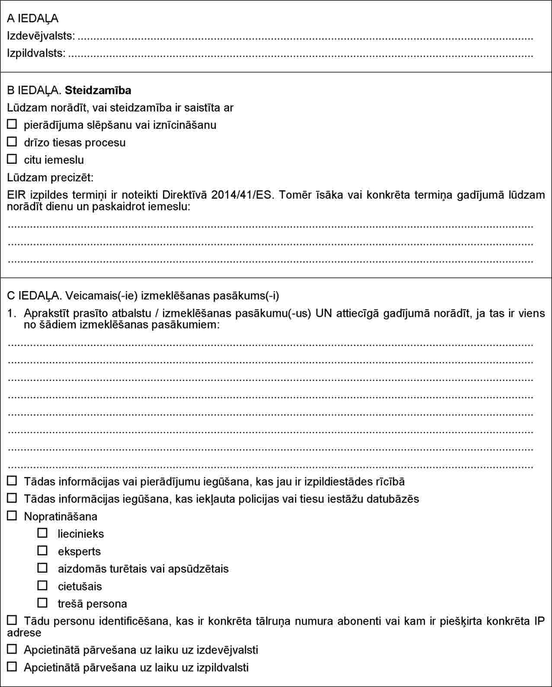

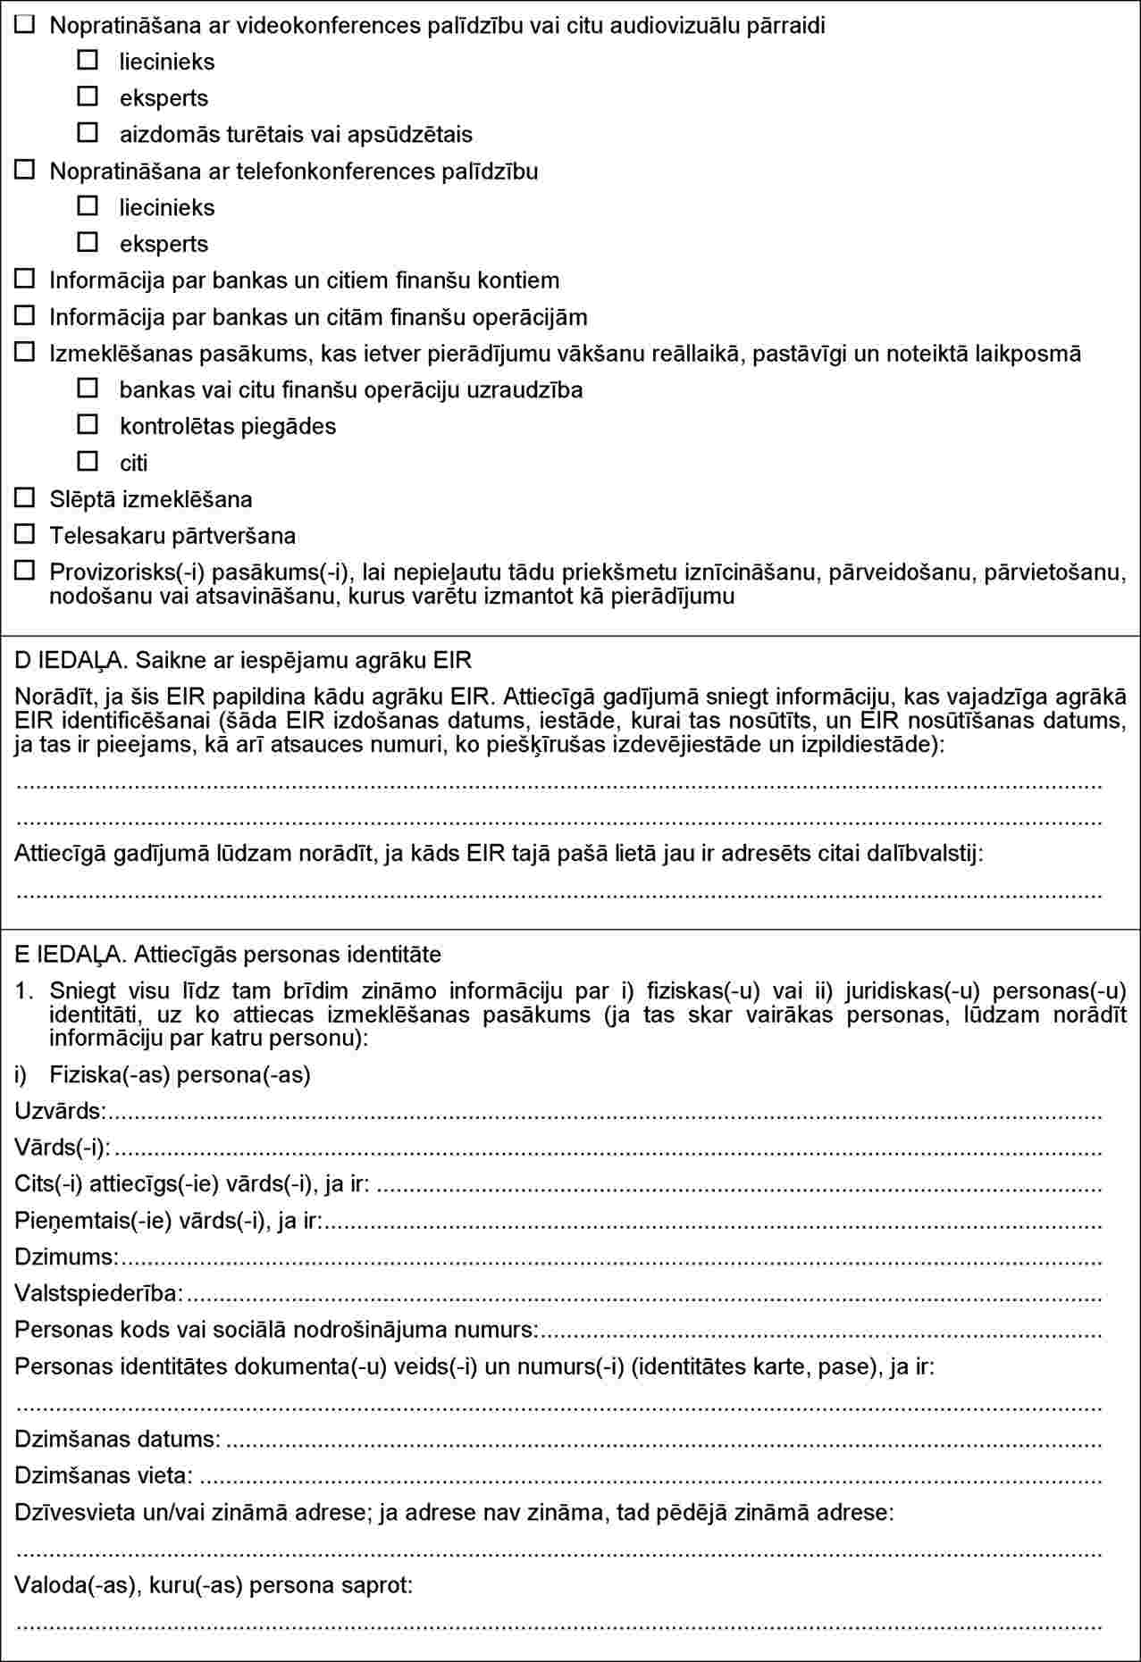
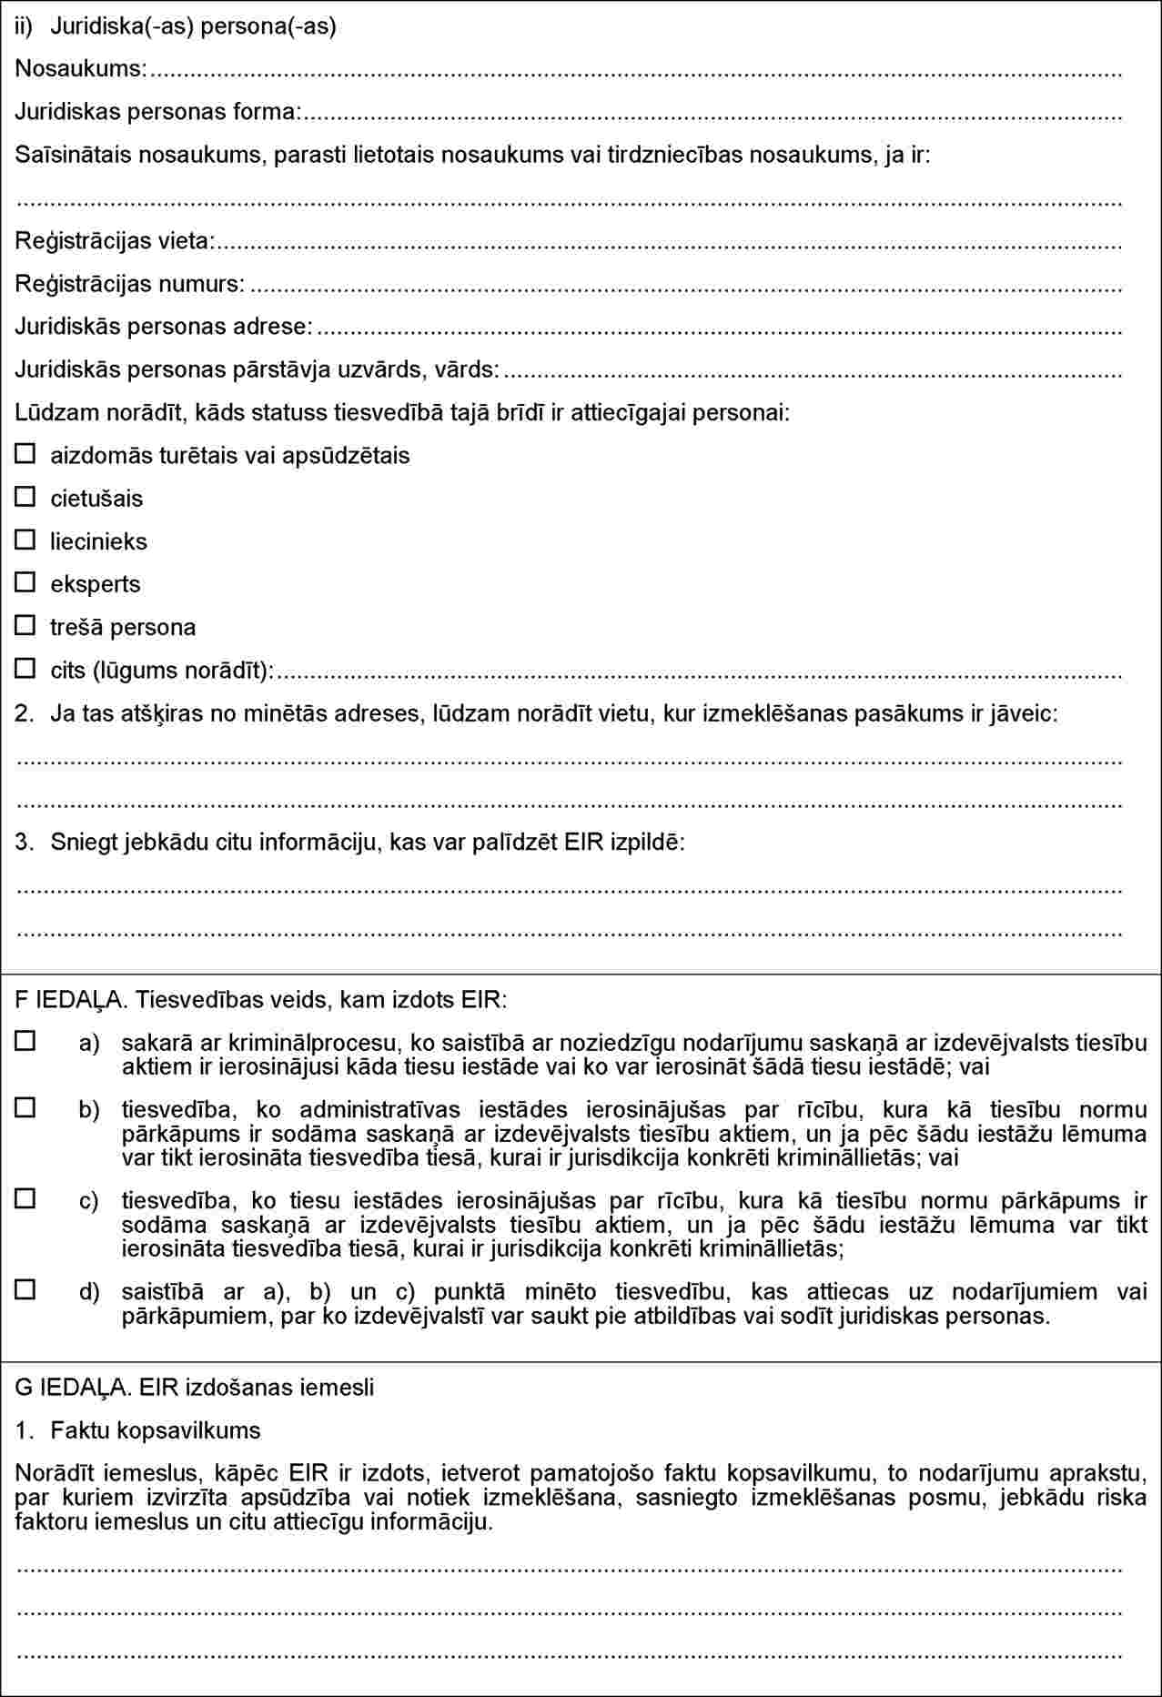
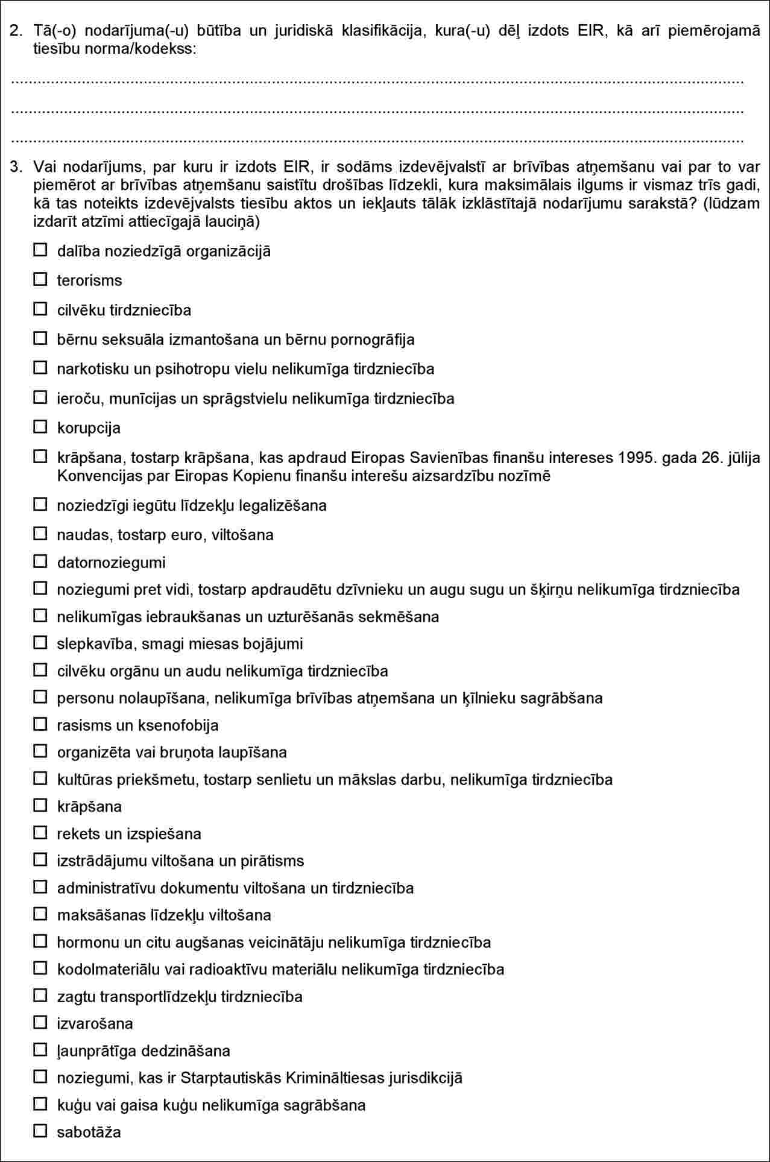
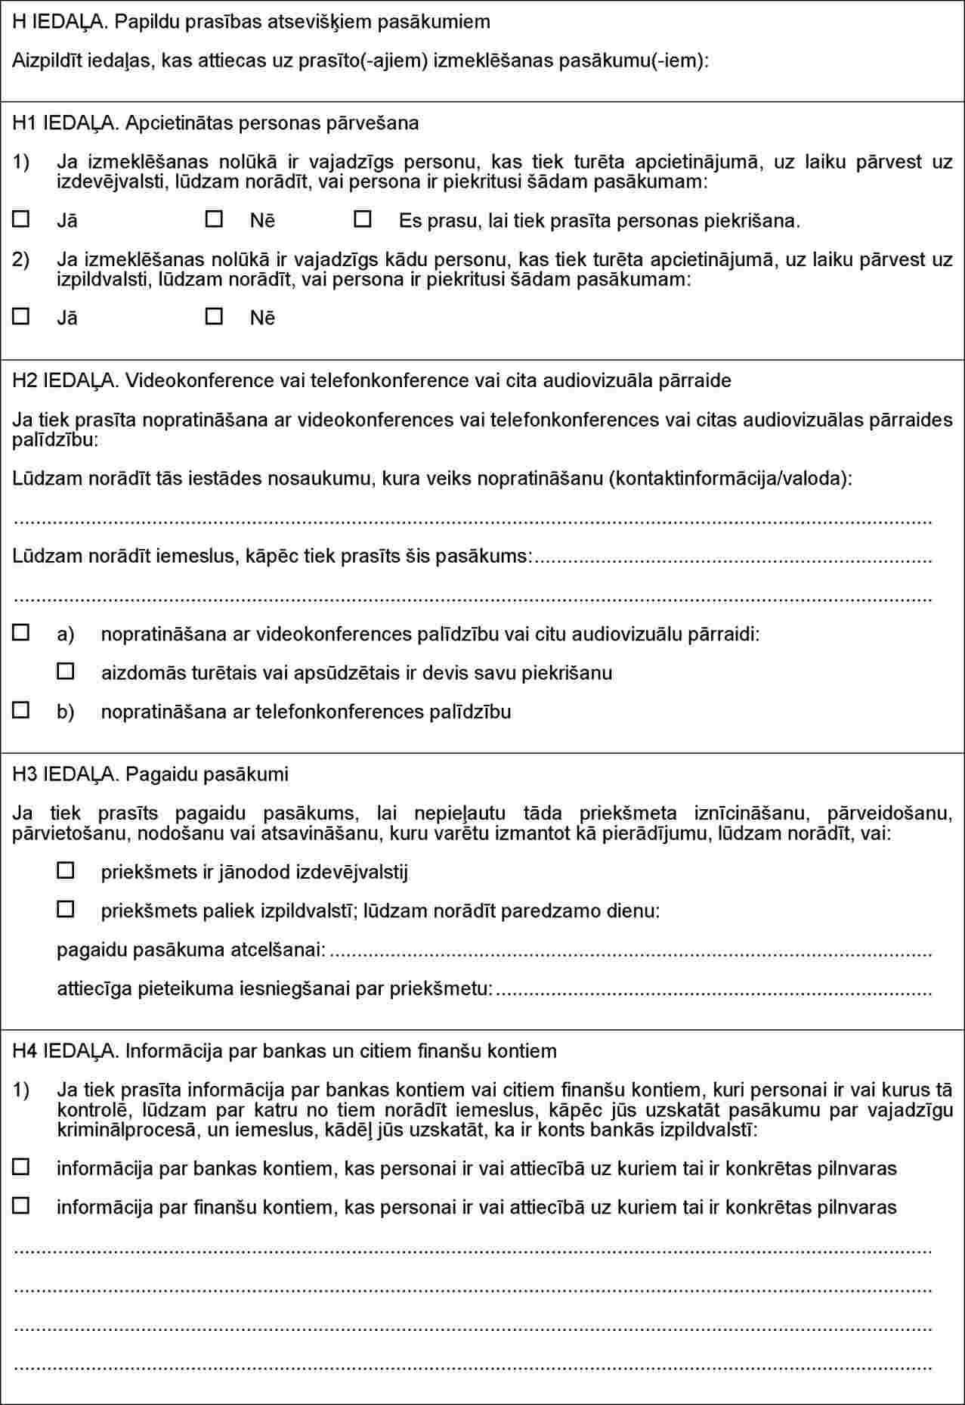
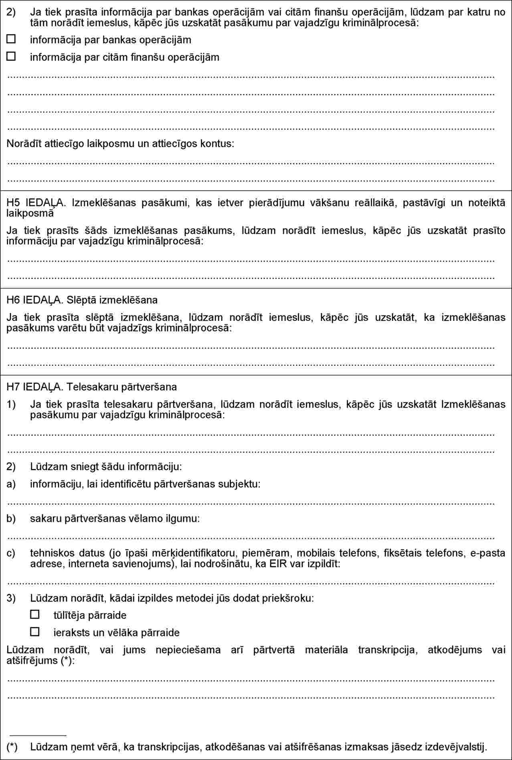
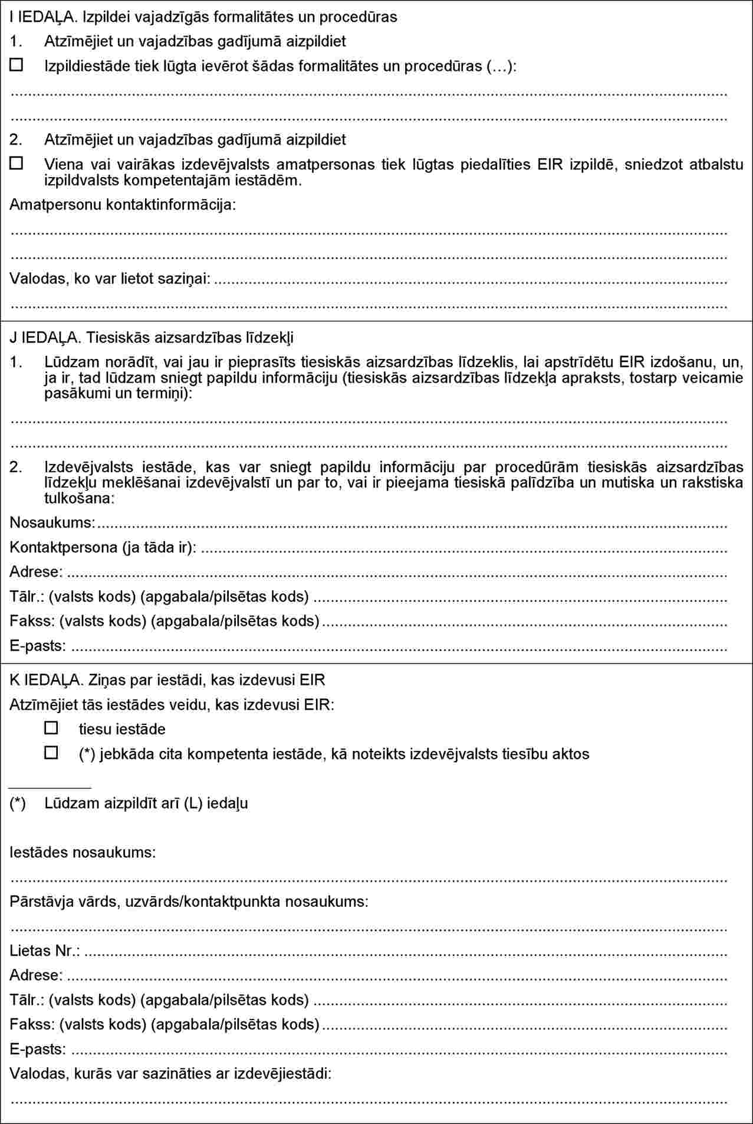
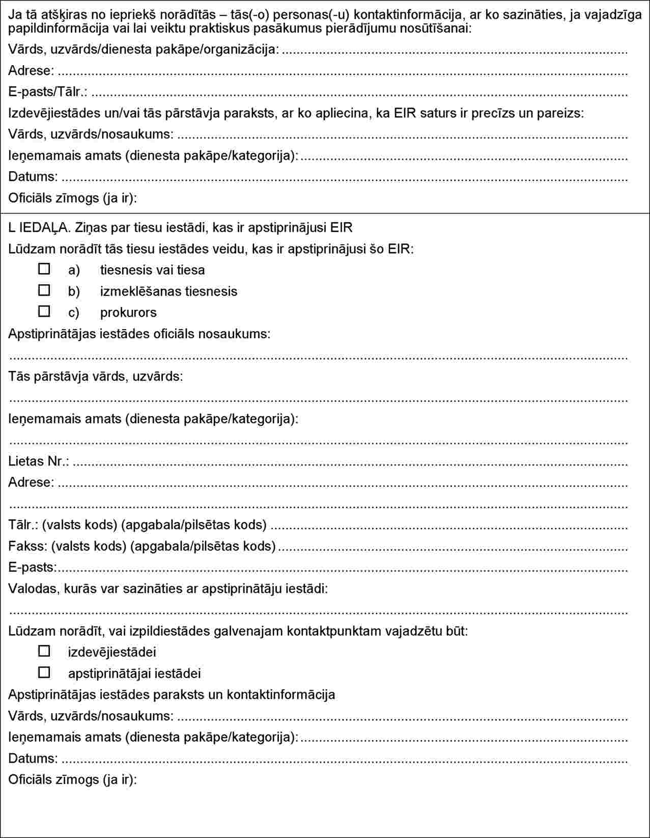
"

Tieslietu ministrs Dzintars Rasnačs

